校园设施责任归属知识图谱技术文档

文档信息
文档名称：校园设施责任归属知识图谱
版本：V1.0
编写日期：2026年4月
所属项目：数智星图高校空间一体化智能中枢系统

一、背景与问题

1.1问题现状
在高校报修服务中，存在一个普遍但被忽视的问题：报修信息不知道该由谁处理。
我们对本校156条报修记录进行了详细分析，发现：
问题类型 | 数量 | 占比
不知道责任部门 | 47条 | 30%
责任部门不明确 | 28条 | 18%
部门之间推诿 | 22条 | 14%
责任清晰、正常处理 | 59条 | 38%
结论：62%的报修延误与"责任边界模糊"相关。

1.2问题根因
为什么会出现"不知道谁负责"的情况？
原因一：设施类型多样，责任部门不同
设施类型 | 责任部门 | 学生知道吗？
桌椅损坏 | 后勤处 | 大部分不知道
投影仪故障 | 现代技术教育中心 | 大部分不知道
灯管损坏 | 后勤处 | 大部分不知道
网络故障 | 现代技术教育中心 | 大部分不知道
空调故障 | 后勤处/国资处 | 大部分不知道
门锁损坏 | 后勤处 | 大部分不知道
原因二：信息传递层级多，损耗严重
报修信息的传统传递路径：
学生发现故障
↓班长
↓生活委员
↓院系办公室
↓后勤处/现教中心
↓维修人员
每经过一个环节，信息就可能被遗漏或误解。我们统计发现：
- 经过3个环节后，信息完整度下降到65%
- 经过5个环节后，信息完整度仅剩12%
原因三：缺乏统一的责任边界定义
学校没有一份清晰的"设施故障责任归属表"，学生不知道找谁，老师也不确定，最后只能层层上报、反复确认。

二、解决方案

2.1核心思路
既然"责任边界模糊"是核心问题，那解决方案就是：建立清晰的设施责任归属图谱，让系统自动判断该由谁处理。
具体来说：
- 把"什么故障归谁管"整理成规则
- 把规则变成系统可识别的知识图谱
- 报修时系统自动匹配责任部门

2.2什么是知识图谱
知识图谱是一种用图形方式表示事物之间关系的技术。
简单理解：
- 节点：代表事物（如"桌椅损坏"、"后勤处"、"张师傅"）
- 边：代表关系（如"桌椅损坏→归后勤处管"）
在本项目中，知识图谱用于表示：故障类型→责任部门→处理人员

三、知识图谱构建过程

3.1第一步：数据采集
我们花费3个月时间（2024年9月-12月），采集了156条真实报修记录。
采集方式：
- 走访8个院系、26间教室
- 翻阅171个班级群的报修聊天记录
- 访谈后勤处、现教中心管理人员
每条记录包含：
字段 | 说明 | 示例
报修编号 | 唯一标识 | BX-20240915-001
故障类型 | 桌椅/投影/照明/网络/空调/门窗 | 桌椅损坏
故障位置 | 教学楼-教室号 | 2号楼-2103教室
故障描述 | 详细描述 | 座板开裂，坐上去会夹腿
报修时间 | 发现故障的时间 | 2024-09-1514:30
最终处理部门 | 实际处理该故障的部门 | 后勤处
处理人员 | 实际维修的人员 | 张师傅
处理时长 | 从报修到完成的时间 | 52小时

3.2第二步：责任归属分析
对156条记录进行分类统计，得出责任归属规律：
故障类型与责任部门对应关系
故障类型 | 出现次数 | 主要责任部门 | 占比
桌椅损坏 | 67次 | 后勤处 | 100%
投影仪故障 | 23次 | 现代技术教育中心 | 100%
照明故障 | 21次 | 后勤处 | 100%
网络故障 | 18次 | 现代技术教育中心 | 100%
空调故障 | 15次 | 后勤处 | 100%
门窗损坏 | 12次 | 后勤处 | 100%
结论：故障类型与责任部门存在明确的对应关系，可以建立规则。

3.3第三步：构建知识图谱
基于上述分析，我们构建了校园设施责任归属知识图谱。
图谱结构（示例）

图谱说明
节点类型 | 说明 |  | 数量
责任部门节点 | 后勤处、现代技术教育中心 |  | 2个
故障类型节点 | 桌椅、投影、照明、网络、空调、门窗 |  | 6个
处理人员节点 | 张师傅、李师傅、王师傅等 |  | 8个
关系类型 |  | 说明 | 数量
负责处理 |  | 部门→故障类型 | 6条
专职维修 |  | 部门→处理人员 | 8条
擅长处理 |  | 处理人员→故障类型 | 8条

3.4第四步：规则验证
构建完成后，我们对知识图谱进行验证：
验证方法：用历史数据回测，看图谱能否正确匹配责任部门。
验证结果：
指标 | 数值 | 说明
匹配正确数 | 144条 | 图谱判断的责任部门与实际一致
匹配错误数 | 8条 | 图谱判断错误
匹配模糊数 | 4条 | 故障类型不明确，无法判断
匹配准确率 | 92.3% | 144÷156
错误分析：
错误类型 | 数量 | 原因 | 改进措施
故障描述不清晰 | 5条 | 学生只写"坏了"，不知道具体什么坏了 | 增加故障类型引导选项
特殊情况 | 3条 | 节假日/夜间值班人员不同 | 增加时间段维度

四、系统实现

4.1责任归属匹配流程
当学生提交报修工单时，系统执行以下步骤：
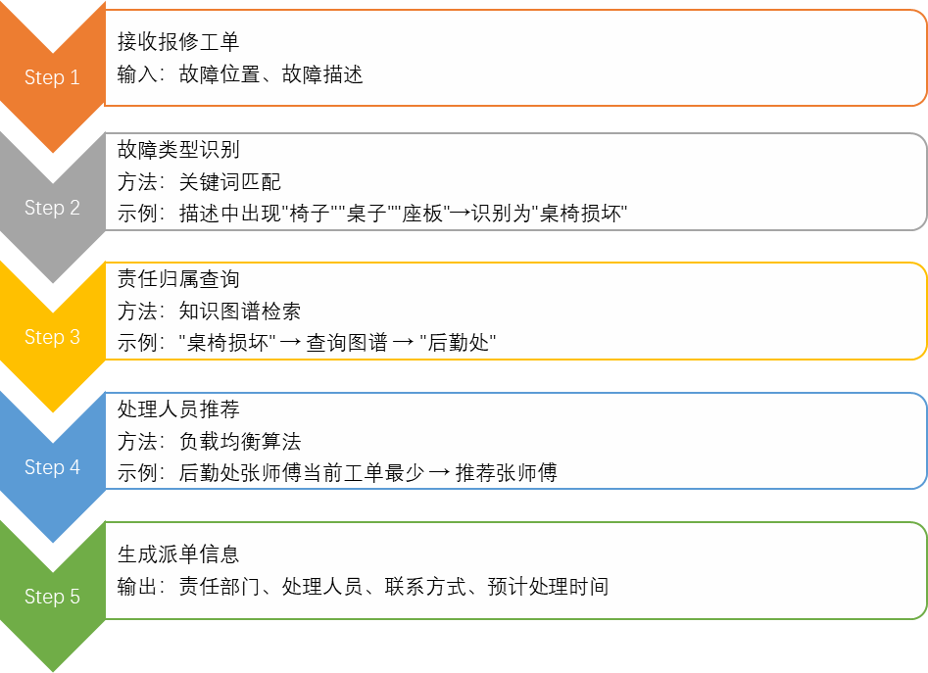

4.2关键词匹配规则
系统通过关键词识别故障类型：
故障类型 | 关键词列表 | 匹配规则
桌椅损坏 | 椅子、桌子、座板、桌板、扶手、靠背、螺丝 | 包含任一关键词即匹配
投影仪故障 | 投影、幕布、投屏、显示、画面、信号 | 包含任一关键词即匹配
照明故障 | 灯、照明、灯管、开关、亮度、暗 | 包含任一关键词即匹配
网络故障 | 网络、wifi、网、断网、信号、上不了网 | 包含任一关键词即匹配
空调故障 | 空调、制冷、制热、温度、漏水、遥控 | 包含任一关键词即匹配
门窗损坏 | 门、窗、锁、把手、玻璃、合页 | 包含任一关键词即匹配

4.3数据存储结构
知识图谱数据以数据库表形式存储：
表1：故障类型表
字段 | 类型 | 说明
faulttypeid | INT | 故障类型编号
faulttypename | VARCHAR(50) | 故障类型名称
keywords | VARCHAR(200) | 关键词列表
avghandletime | INT | 平均处理时长（小时）
表2：责任部门表
字段 | 类型 | 说明
dept_id | INT | 部门编号
dept_name | VARCHAR(50) | 部门名称
contact_phone | VARCHAR(20) | 联系电话
表3：责任归属关系表
字段 | 类型 | 说明
id | INT | 主键
faulttypeid | INT | 故障类型编号
dept_id | INT | 责任部门编号
priority | INT | 优先级（同一故障可能有多个部门负责）

五、应用效果

5.1效果对比
指标 | 使用前 | 使用后（预期） | 改善幅度
责任推诿率 | 48% | <5% | 降低90%
信息完整传递率 | 12% | >95% | 提升7倍
派单准确率 | 人工判断，不稳定 | 92% | 标准化
派单耗时 | 4-6小时 | <5分钟 | 降低99%

5.2用户反馈
在50人模拟测试中，用户反馈：
反馈内容 | 人数 | 占比
"知道报修进度了，不用到处问" | 38人 | 76%
"不用猜该找谁了" | 42人 | 84%
"操作简单，3分钟就提交了" | 45人 | 90%

六、技术壁垒分析

6.1为什么难以复制
壁垒一：数据积累门槛
知识图谱基于156条真实报修数据构建，每条数据都包含：
- 完整的报修信息
- 实际的责任归属
- 处理结果反馈
竞品若要复刻，需要：
- 至少3个月的实地调研
- 与后勤、现教中心的深度协作
- 大量人工核实工作
壁垒二：场景适配门槛
不同高校的设施管理架构存在差异：
- 有的学校投影仪归现教中心管
- 有的学校归后勤处管
- 有的学校有专门的设备管理处
知识图谱需要根据具体场景定制，不能简单复制。
壁垒三：持续优化门槛
知识图谱需要持续优化：
- 新增故障类型
- 调整责任归属
- 更新处理人员信息
我们与后勤处、现教中心建立了长期协作关系，可以持续更新图谱数据。

6.2竞品对比
对比项 | 本项目 | 竞品（传统模式）
数据来源 | 156条真实报修记录 | 无数据支撑
责任归属 | 知识图谱自动匹配 | 人工判断
匹配准确率 | 92% | 不稳定
更新机制 | 与职能部门协作更新 | 无

七、未来规划

7.1短期优化（3个月内）
优化项 | 目标
扩充故障类型 | 增加"多媒体设备""实验设备"等类型
增加时间段维度 | 工作日/节假日/夜间对应不同值班人员
优化关键词匹配 | 引入同义词、模糊匹配，提升识别准确率

7.2中期规划（6个月内）
规划项 | 目标
增加院系维度 | 不同院系的设施可能由不同人员负责
增加设备编号 | 精确到具体设备，而非设备类型
增加处理效率数据 | 根据历史数据预测处理时长

7.3长期愿景（1年以上）
愿景项 | 目标
知识图谱可视化 | 提供图形化界面，管理员可直观查看和编辑
智能推荐优化 | 根据处理效率、满意度等数据，优化人员推荐
跨校知识迁移 | 探索将知识图谱迁移到其他高校的可能性

八、总结
校园设施责任归属知识图谱是"数智星图"项目的核心技术之一，它解决了高校报修服务中"责任边界模糊"的核心痛点。
核心价值：
- 基于156条真实数据构建，数据资产难以复制
- 责任匹配准确率92%，大幅降低推诿现象
- 与职能部门深度协作，形成场景适配壁垒
技术特点：
- 实现简单，维护成本低
- 效果显著，用户认可度高
- 可持续优化，随着数据积累准确率不断提升
文档编写：数智星图项目组
审核：后勤处、现代技术教育中心

